在MX6000的Flash区域数据排列表如图1下。

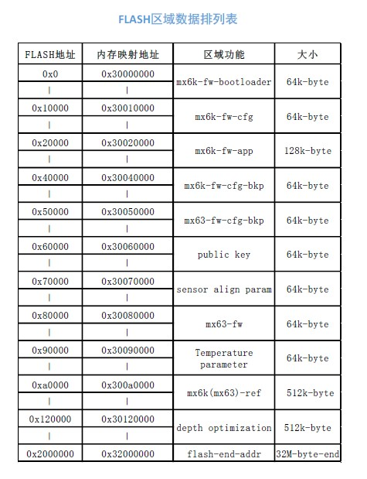

图1

在固件开发过程中涉及到的主要是前三区域

0x0 ~0x10000 bootloader；

0x10000~0x20000 config文件（主要涉及sensor的相关参数配置等）；

0x20000~0x40000 app程序（即固件程序）

第一个关注的少，由其他工程师完成，主要关注第二和第三项。

**Cfg文件**

用CFGtool工具可以对cfg文件修改。具体步骤如下。

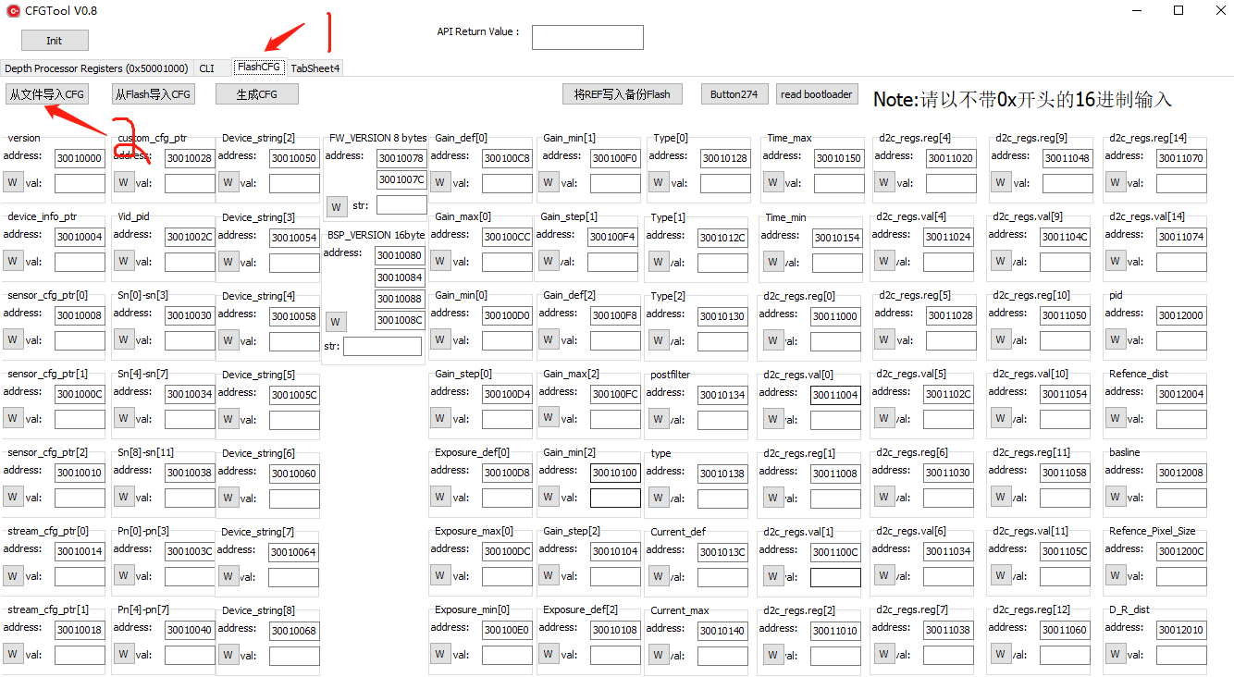

图2

如图2所示，通过点击箭头2选择需要修改的cfg文件，就可以对某些参数进行修改了。

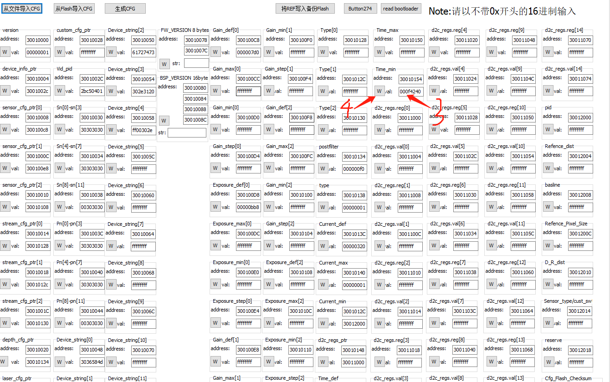

图3

第二步，由图3所示导入了需要修改的配置文件之后可以看到各个地址下的值，需要修改箭头3所示的Val，将修改值填入，然后执行箭头4所指向的W。

第三步，点击左上角的生成CFG即完成了cfg文件的修改。

程序烧写软件FlashTool的使用介绍。

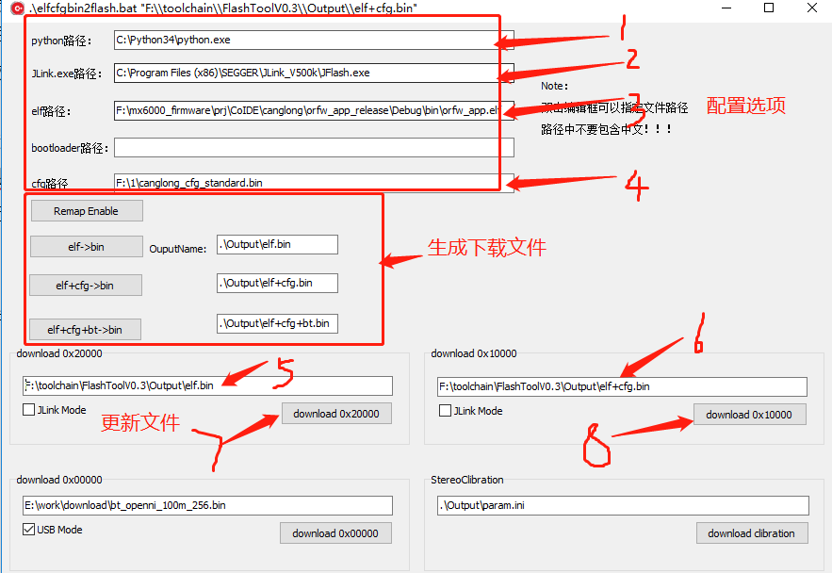

图4

如图4所示，更新固件的过程分三步。

第一步配置文件，箭头1指向python的安装路径中的python.exe，箭头2指向JLink文件路径，箭头3指向需要更新程序的elf文件路径，箭头4指向上面配置好的cfg文件的路径。Bootload一般不需要修改。

第二步生成下载文件。如果只需要更新APP则点击elf->bin。生成的文件保存在Flashtools的output目录下的elf.bin(128K文件，与flash中app的内存区域大小一致)。要需要更新app和cfg就点击elf+cfg->bin，生成elf+cfg.bin（192K）文件。同理加上bootloader的步骤类似。

第三步更新程序，我们一般只需要修改APP固件程序，箭头5所示选择要下载的APP文件（第二步生成的）点击箭头7所示的download 0x20000。下载有USB和JLink两种模式，任意选择一种。

同理，需要更新cfg文件就点击箭头8所示download 0x10000，需要更新BootLoader就点击download 0x0000。

在FlashTool目录下有一个cli.exe文件，可以查看flash中配置的bootloader、cfg和APP的相关信息。执行?(英文的)可以获取执行命令，如图5所示。

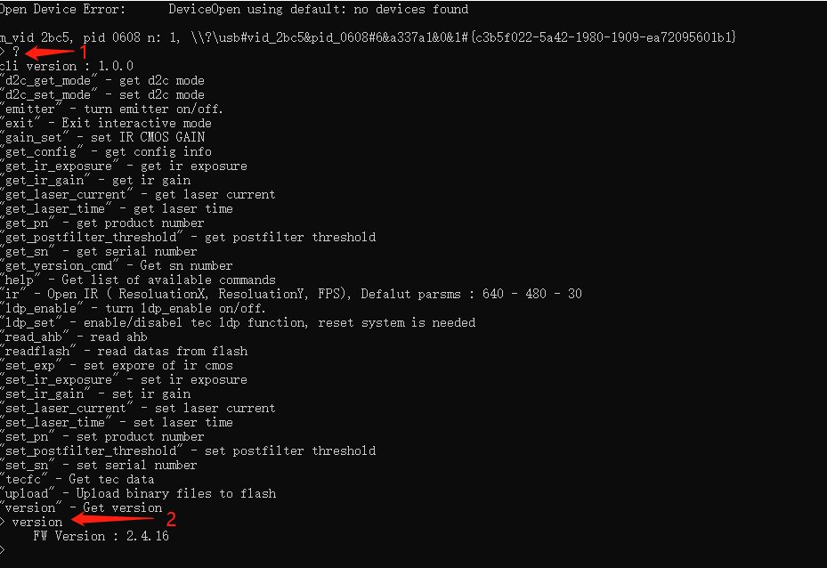

图5

如箭头2所示，输入version就可以得到FW的版本号。